**基于flask的web计算器**

**需求分析报告**

课程名称： 软件工程课程设计

学院（系）：电子信息与电气工程学部

专 业： 电气信息类创新实验班

班 级： 电创1601

学生姓名： 冯子扬

学 号： 201688035

完成日期： 2018.7.24

2018 年 7 月 24 日

1. **前言**

开发基于flask作为框架的计算器web应用是为了能够方便快捷的使用计算器，无论用户在何时何地只要有网络都能通过浏览器访问固定的域名，使用开发好的web计算器进行计算。

编写该需求分析的目的是：

* 定义软件总体要求，作为最后验收的基础
* 提供性能要求、初步设计和对用户影响的信息，作为软件人员进行软件结构设计和编码的基础
* 作为软件总体测试的依据

1. **项目概述**
   1. **项目背景**

在日常学习生活中，我们在很多情况下都有计算的需要，可能是某道题目，也可能是计算花费等情形，对于本项目，用户无需安装任何app，通过简单的浏览器即可随时随地达到计算的目的，用户只需一个简单的网页接口就能即时获取到想要的计算结果，还可以查询历史计算记录，计算复杂的表达式，包括各种常用函数；同时也为程序员提供了便利，切换到程序员模式可以进行二进制和十六进制的相关计算。

* 应该达到的目标：高效快捷，无需任何繁琐的操作，快速准确地得到结果。
  1. **用户特征**

由于现在移动智能设备的发展和普及,本项目面向的用户群休广泛,学生等有计算需求同时能接入网络的所有群体都可使用,特别是针对一些没有自带计算器或者其计算器功能太过简单的移动设备。

* 1. **运行设备**
* 移动设备和PC设备均可,对硬件和系统没有任何要求
* 设备接入有线网或者Wi-Fi,能用兼容jQuery的浏览器访问
  1. **开发语言和环境**
* Windows10 && Ubuntu编写代码, Ubuntu平台作为flask后台服务器
* 语言：css、html、jQuery、python
* 用到的框架: Bootstrap、flask
* 开发标准:按照最新的语言标准

1. **需求说明**
   1. **功能需求及描述**

* 科学计算

用户可以输入带括号的表达式,支持在数学运算中用到的大多数函数和计算,包括三角函数和反三角函数。

* 两种输入模式

考虑到PC端进行浏览器访问的用户用键盘进行输入比较方便,而移动端的用户主要进行触屏操作,所以本项目设置了两种输入的方式,用户既可以在输入框中输入计算表达式,也可以点击计算器按钮进行输入。

* 查看计算历史纪录

在默认情况下,历史记录面板隐藏在计算器的最顶部,用户的每次计算表达式以及结果都被保存在其中,可以通过点击(轻触)历史记录的区域进行显示。

* 计算模式切换

还针对程序员群体设置了进制计算模式,通过模式按可以进行科学计算和进制计算的模式切换。在进制计不下,可以对二进制、十六进制进行加减乘除以及and、or、xor、n和求二进制补码反码的操作。

* 1. **性能需求**
* 输出结果精度和范围

对于整数,计算器支持:922337203685486+18的范围,不在此范围的结果会提示“Reach Digit Limit”；

对于浮点数,计算器的最大精度为小数点后12位显示。

* 计算响应时间

在不考虑用户网络状况的情况下,计算时间和响应时间不超过02秒。

* 用户在线数量

如果多个用户同时在线进行web端的计算器使用,那么最多同时进行的计算线程数默认为4个,即服务器后台进行部署时,用 Gunicorn启动后台计算程序时的线程数为4个线程.

* 1. **属性需求**
* 可使用性

用户在使用计算器时,不正确的输入表达式和计算结果不在规定范围时进行反馈说明。

* 平台兼容性

本项目是基于网页端,所以对于各个平台都兼容。

* 可维护性

开发的整体框架是基于 html/css + jQuery + Python,所以分三个层次进行开发便于维护,对于前端显示计算器的外观完全是由html和css开发,所以在更改外双时无需动用底层的实现,而对于前后端交互的接口进行更改时只需对jQuery层的js文件进行修改,底层的计算由 python实现,与顶层只有传入计算表达式和返回结果相联系。

1. **开发框架模块**

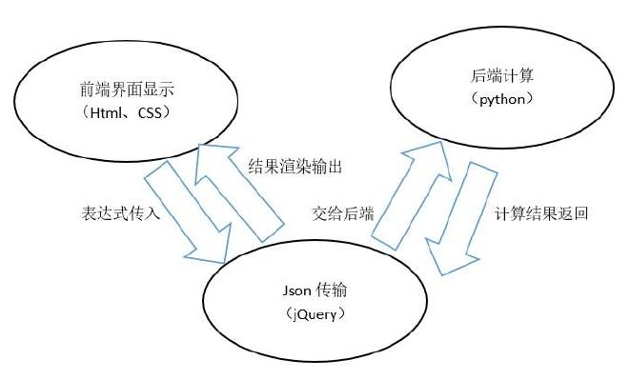

1. **计算器界面接口**

